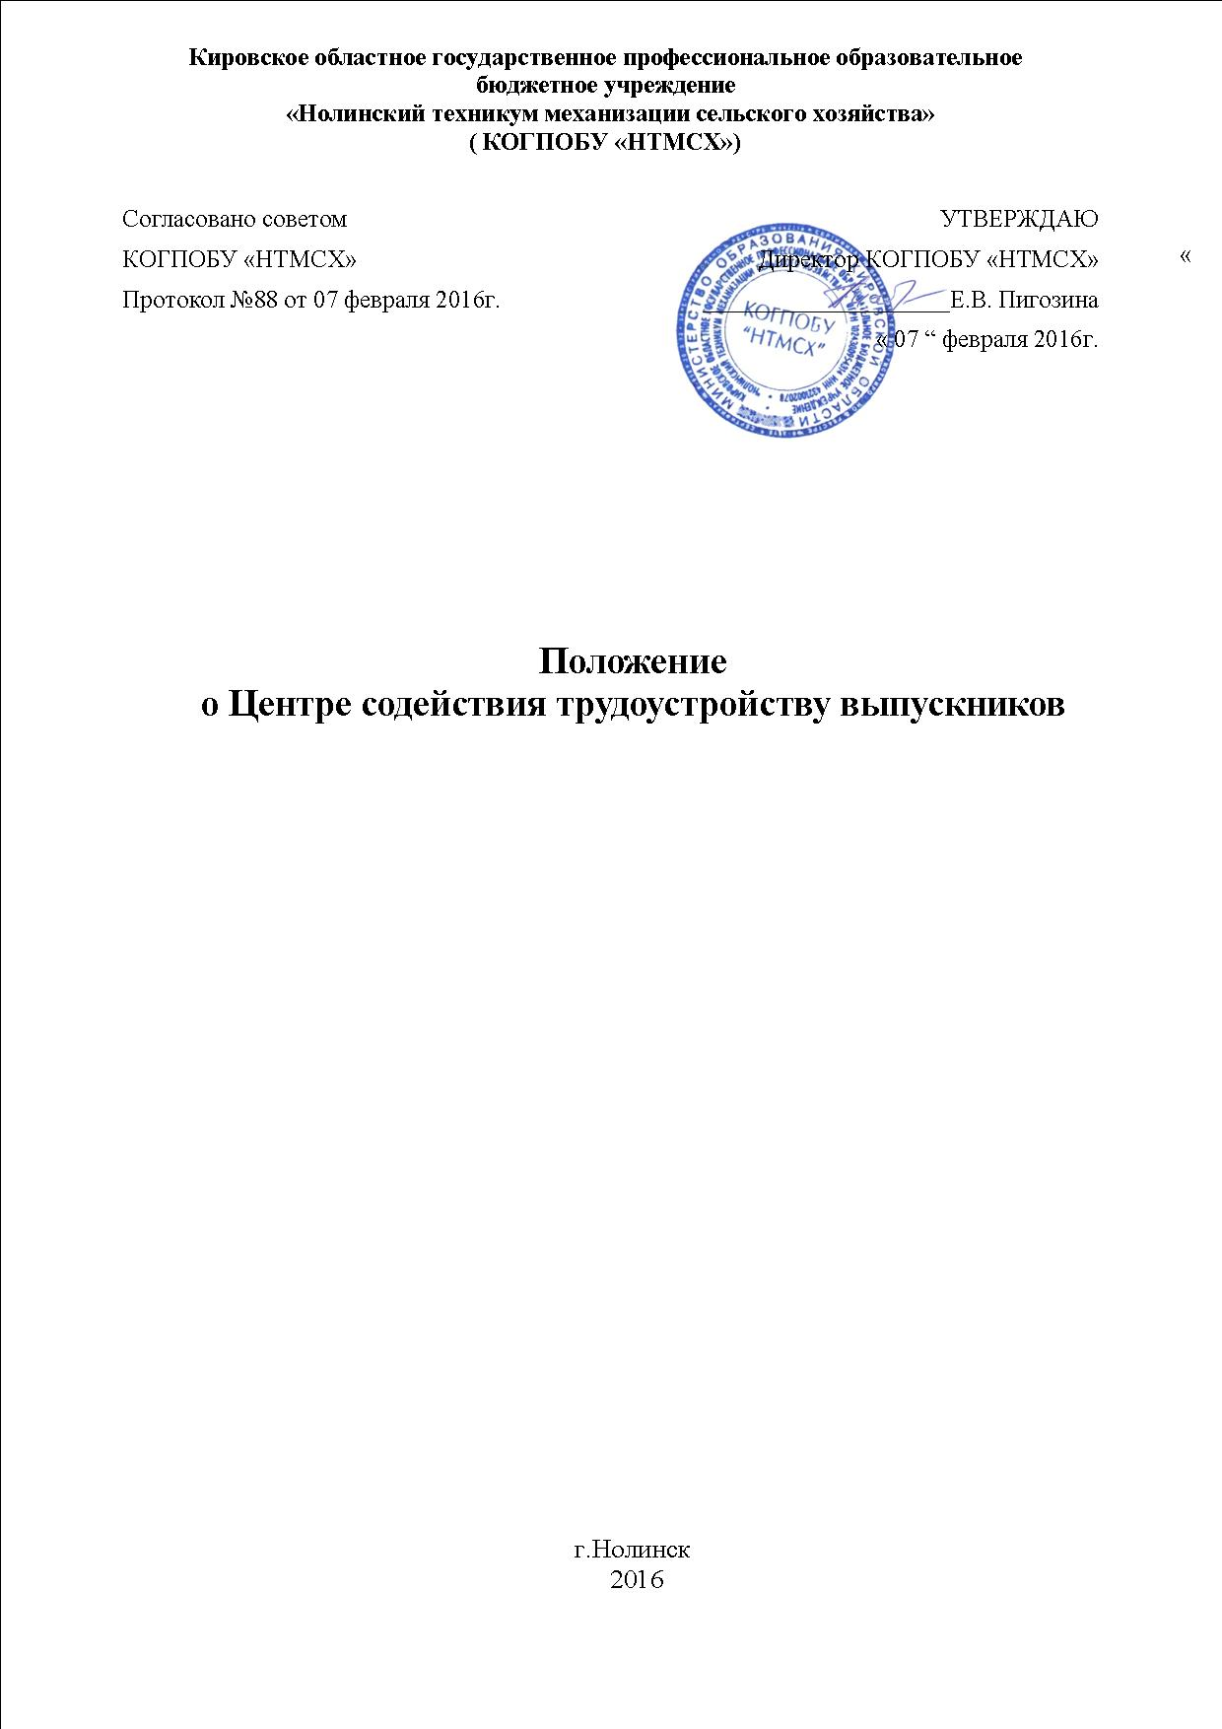
1. Общие положения
1.1 Центр содействия трудоустройству выпускников (далее Центр) является структурным подразделением КОГПОБУ «НТМСХ»
1.2 В своей деятельности Центр руководствуется:
- Конституцией РФ;
- законодательством РФ об образовании;
- указами и распоряжениями Президента РФ, Правительства РФ и Департамента образования Кировской области;
- постановлениями, распоряжениями, приказами, инструкциями, положениями и иными нормативными документами вышестоящих и других органов для выполнения своих должностных обязанностей;
- типовым положением об образовательном учреждении среднего профессионального образования;
- приказом и распоряжениями директора;
- правилами внутреннего распорядка и иными локальными актами КОГПОБУ «НТМСХ»
- уставом КОГПОБУ «НТМСХ»;
- настоящим Положением.
1.3 Центр создается и ликвидируется на основании приказа директора техникума.
1.4 В состав Центра входят:
- руководитель Центра;
- руководитель ресурсного центра;
- педагог-психолог;
- заведующие отделениями.

2. Цели, задачи и направления деятельности Службы
2.1. Целью деятельности Центра является оказание содействия трудоустройству выпускников техникума.
Задачами Центра являются:
- Анализ потребностей предприятий и организаций в рабочих кадрах и специалистах, заканчивающих КОГПОБУ «Нолинский техникум механизации сельского хозяйства» - Анализ сложившихся в регионе механизмов социального партнерства.
- Проведение работы со студентами техникума в целях повышения их конкурентоспособности на рынке труда посредством профориентации, информирования о тенденциях спроса на рабочие кадры и специалистов.
- Взаимодействие с предприятиями и организациями региона, профильными ведомствами, органами местного самоуправления, службами занятости населения.
- Содействие в организации на базе Нолинского техникума механизации сельского хозяйства повышения квалификации и профессиональной переподготовки, выпускников образовательного учреждения.
- Ведение информационной и рекламной деятельности.
- Взаимодействие со студенческими и молодежными организациями.
2.3 Организация деятельности Центра
2.3.1. Работа со студентами и выпускниками в учебном заведении:
- информирование студентов и выпускников о состоянии и тенденциях рынка труда с целью содействия их трудоустройству;
- использование базы данных вакансий работодателей и резюме студентов и выпускников;
- использование веб-сайта;
- консультационная работа со студентами по вопросам самопрезентации, профориентации и информирования о состоянии рынка труда;
- организация ярмарок вакансий, презентаций компаний, дней карьеры;
- разработка методических материалов по вопросам содействия трудоустройству выпускников;
- обучение студентов навыкам эффективного поиска работы и делового общения в процессе трудоустройства;
- организация временной занятости студентов;
- информирование студентов о возможности дополнительного образования по специальности.
2.3.2. Сотрудничество с предприятиями и организациями, выступающими в качестве работодателей для студентов и выпускников:
- заключение договоров о сотрудничестве;
- привлечение работодателей к участию в защите курсовых и дипломных проектов, научно-исследовательских работ с участием студентов;
- участие работодателей в учебно-исследовательской работе, семинарах, научно-практических конференциях и конкурсах студентов;
- оказание помощи учебным подразделениям в организации стажировок и практик, предусмотренных учебным планом;
- участие работодателей в круглых столах по вопросам повышения конкурентоспособности выпускников техникума.
2.3.3. Взаимодействие с органами исполнительной власти, в том числе с органами по труду и занятости населения, общественными организациями и объединениями работодателей:
- обмен информацией о вакансиях и резюме с органами по труду и занятости населения;
- участие в мероприятиях по содействию трудоустройству выпускников образовательных учреждений, организованных органами исполнительной власти.
3. Права Центра:
3.1 Центр в соответствии с возложенными на него целями и задачами имеет право:
- запрашивать и получать от структурных подразделений техникума информацию, необходимую для осуществления возложенных на Центр функций;
- привлекать в установленном порядке для осуществления отдельных работ преподавателей и сотрудников техникума;
- вносить предложения о поощрении преподавателей и других сотрудников, активно участвующих в деятельности Центра;
- издавать справочные, методические, информационные, рекламные материалы, иную печатную продукции.
4. Взаимоотношения (служебные связи) Центра
4.1 Во исполнение поставленных задач и реализации возложенных функций руководство и члены Центра взаимодействуют со всеми структурными подразделениями техникума посредством прямого участия в работе Центра всех направлений деятельности техникума.
5. Ответственность Центра
5.1 Центр и ее члены несут ответственность (дисциплинарную и (или) материальную):
- за выполнение в полном объеме задач, определенных настоящим Положением;
- за предоставление отчетов о результатах работы;
- за взаимодействие с подразделениями техникума, обеспечивающими организацию образовательной деятельности, оказывая им всяческое содействие.
5.2 Всю полноту ответственности за качество и своевременность выполнения возложенных настоящим Положением задач и функций несет руководитель Центра – специалист службы маркетинга (профориентации, трудоустройства обучающихся техникума и связей с общественностью).

